TEHNISKĀ SPECIFIKĀCIJA Nr. TS 1607.014 v1

Heksagenālā atslēga (sešskaldņu atslēga) ar sfērisku galu, komplekts, 1,5 – 10 mm
Nr. | Apraksts | Minimālā tehniskā prasība | Piedāvātās preces konkrētais tehniskais apraksts | Avots | Piezīmes
Vispārīgā informācija
 | Ražotājs (nosaukums, atrašanās vieta). | Norādīt informāciju
 | 1607.014 Heksagenālā atslēga (sešskaldņu atslēga) ar sfērisku galu, komplekts | Tipa apzīmējums
 | Preces marķēšanai pielietotais EAN kods, ja precei tāds ir piešķirts | Norādīt vērtību
 | Norādīt vai, izmantojot EAN kodu, ražotājs piedāvā iespēju saņemt digitālu tehnisko informāciju par preci (tips, ražotājs, tehniskie parametri, lietošanas instrukcija u.c.) | Norādīt informāciju
 | Parauga piegādes laiks tehniskajai izvērtēšanai (pēc pieprasījuma), darba dienas | Norādīt vērtību
Standarti
 | Atbilstība standartam: ISO 2936:2014 Assembly tools for screws and nuts -- Hexagon socket screw keys | Atbilst
Dokumentācija
 | Pielikumā, kā atsevišķs fails iesniegts preces attēls, kurš atbilst sekojošām prasībām:  - ".jpg" vai “.jpeg” formātā;  - izšķiršanas spēja ne mazāka par 2Mpix;  - ir iespēja redzēt visu produktu un izlasīt visus uzrakstus uz tā;  - attēls nav papildināts ar reklāmu. | Atbilst
Konstrukcija
 | Atslēgas garums- garas, atbilstoši 6. punkta standarta klasifikācijai | Atbilst
 | Izgatavots no hroma vanādija tērauda | Atbilst
 | Heksagenālā atslēgas liekums 90 ̊ | Atbilst
 | Atslēgas garākais plecs ar sfērisku galu | Atbilst
 | Ievietots izturīgā plastikāta ietvarā ar individuālu visu elementu fiksācijas vietām | Atbilst
 | Komplektā vismaz uzskaitītie atslēgu izmēri: 1,5; 2; 2,5; 3; 4; 5; 6; 8; 10 mm | Norādīt komplektā iekļauto atslēgu izmērus

Attēlam ir informatīvs raksturs

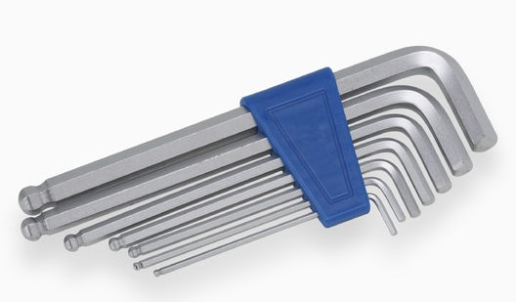

Precīzs avots, kur atspoguļota tehniskā informācija (instrukcijas nosaukums un lapaspuse)
AS “Sadales tīkls” materiālu kategorijas nosaukums un numurs
Norādīt pilnu preces tipa apzīmējumu (modeļa nosaukums)

